**Комментированное рисование в подготовительной группе.**

### Коллективная работа "Наши зимние забавы "

Провела – воспитатель Власова Ирина Тимофеевна

**Цели и задачи** : закреплять умение передавать в рисунке своё отношение к зимним играм; развивать воображение, восприимчивость к происходящему, воспитывать чувство открытости, коллективизма, сотрудничества.

**Материал**ы: аудиокассета: П. Чайковского "Времена года", иллюстрации с изображением зимних видов спорта, альбомный лист разные изобразительные материалы, кисточки, баночки, салфетки, подставки двух разных размеров.

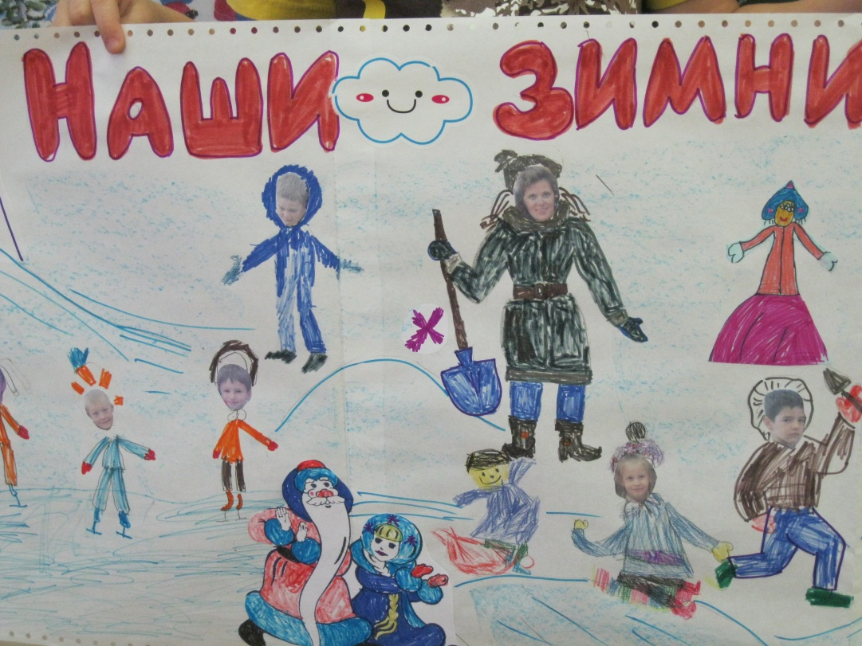 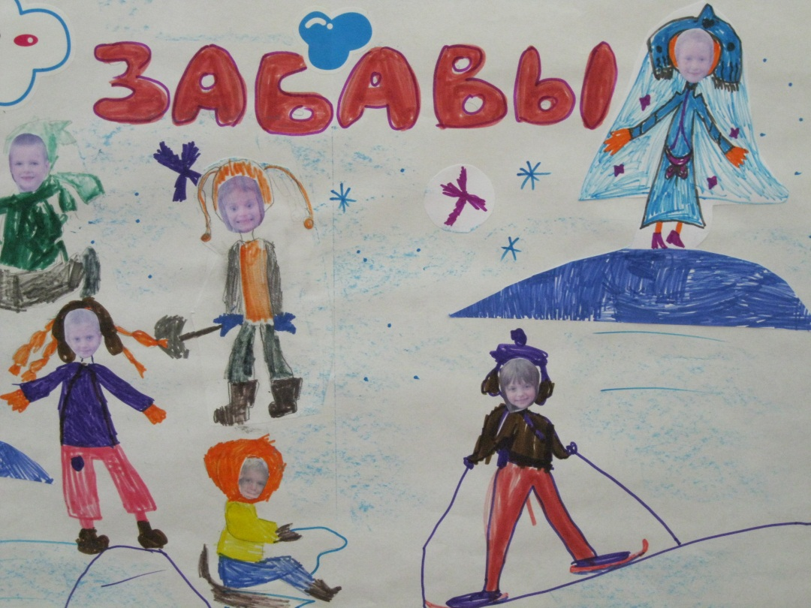

**Предварительная работа**: наблюдение за играми детей на целевых и ежедневных прогулках, чтение стихов, рассказов о зимних забавах.

Ход работы:

**Вводная часть**. Рассматривание иллюстраций с изображением зимних игр. Детям под "Прелюдию" Б. Дварионаса предлагается рассмотреть репродукции картины, иллюстрации с изображением зимних игр.

**Словесная игра "Подскажи словечко"**

Белый снег покрыл поля и сёла, в серебре деревья и дома. Я качу с горы такой весёлой! Здравствуй раскрасавица. (Зима)

На стекле букет из роз рисовал весь день… (Мороз)

Начинает календарь месяц с именем…. (Январь)

- О каком времени года идет речь?

**Подготовка к работе детей.** Куда мы с вами ходили на прошлой неделе? С кем вы любите играть? Какое настроение у вас во время игры?

**Выполнение работы детьми.** Воспитатель предлагает детям нарисовать любимое занятие зимой. Звучит тема:"Зима" из альбомаП. И. Чайковского "Времена года".

Физкультминутка "Как на горке снег, снег" (сопровождать речь движениями) .

Как на горке-снег, снег

Поднять руки вверх, на слова снег, снег

И под горкой - снег, снег,

Опустили руки вниз.

И на елке-снег, снег,

Соединить ладошки над головой "домиком".

И под елкой -снег, снег.

Опустить руки вниз.

А под елкой спит медведь.

Положить ладошку под щеку и закрыть глаза.

тише, тише. Не шумите!

Погрозить пальцем. (И. Токмакова)

Походу самостоятельной деятельности воспитатель подходит к каждому ребёнку, наблюдает за работой. В случае затруднений советует и помогает, к примеру, отмечает различные способы изображения детей в движении, цвета, снежного убранства.

**Заключительная часть.** Дети составляют рассказы о любимых зимних забавах с друзьями.

Например: "Я люблю играть на прогулке зимой с Викой. Если снег мокрый, то лепим снеговика, катаем с горки кукол на санках. Кормим птичек. Зима моё самое любимое время года".

"Я в парке с друзьями катался на лыжах. Родители устроили соревнования по лыжным гонкам. ".

В рассказах отмечается последовательность изложения, использования выразительных средств, умение начинать и завершать рассказ, проявление творчества в рисовании и рассказывании.

Воспитатель: Из ваших рассказов видно, какими видами спорта занимаетесь зимой. Занимаясь спортом, вы вырастите смелыми, сильными, ловкими, выносливыми, не боясь трудностей жизни!

